الأستـــاذة | المتوسطـــة | المستـوى | المقطع | الوضعية التعلمية 01 | الحصة التعلمية04 | المـدة
تاني سميرة | الشهيد فضيل اعمر ببني سليمان المدية | الاولى متوسط | المادة  و تحولاتها | بعض القياســــات | تعيين درجة الحرارة | 01  ساعة

الأهداف التعلمية و  مؤشرات التقويــم | 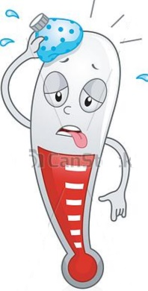  - يستخدم الوحدات المناسبة للتعبير عن قيمة مقدار مقيس.  - يعبّر عن نتيجة قياس باستخدام التقريب المناسب.  - الدعم البيداغوجي
العقبات المطلــوب تخطّيهــــا | - القراءة على الترمومتر  - صعوبة تحويل بعض الوحدات .
السندات التعليميـة | - محارير مختلفة – أجسام ساخنة و أخرى باردة

أنشطــــة الاستــــــاذ | أنشطـــــة التلميــــــذ
وضعية جزئية: أصيب أخيك بحمى فطلبت منك أمك شراء أداة من عند الصيدلي لتعيين درجة الحرارة.  سمّ هذه الأداة موضحاً طريقة استخدامها .  نشاط : استخدم المحرار لتعيين درجة حرارة الماء (الوثيقة)  خطوات تعيين درجة الحرارة  - ندخل خزان المحرار بكامله في السائل (الوثيقة)  - ننتظر حتى يستقر مستوى السائل المحراري.  - نضع العين في المستوى الأفقي لسطح السائل المحرار.  - نكتب القيمة المقروءة متبوعة بوحدة القياس.  - مثال: درجة حرارة القسم T=…C°  إرساء للمـــوارد المعرفيــــة  لتعيين درجة الحرارة (T) نستعمل المحرار (الترمومتر) ، و نعبر عن القيمة المعينة بوحدة تسمى الدرجة المئوية م° أو السلسيوز °C  تقويم للمــــوارد المعرفيـــة  - التدرب على قـــراءة درجات الحــــرارة  تقويـــــم01 : تمرين 14 ص21  - التدرّب على تحويل وحدات الطول  تقويم 02 : طول علي 150cm  - حوّل مقدار هذا الطول إلى وحدات :  m, mm ,dm  - قس طولك و قارنه بطول كريم. | - يوظف مكتسباته القبلية (المعرفية و المنهجية)  - يناقش الوضعية الجزئية و يقدم فرضياته و تصوراته.  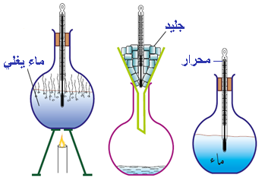  - يستخدم المحرار في تعيين درجة حرارة أجسام مختلفة.  الحالة 01  الحالة 02  الحالة 03  الماء الحالة01 الحالة02 الحالة03  درجة حرارته ...... ...... .......  - يتدرب على قــراءة درجات الحرارة تمرين 14ص21  الحالات أ ب ج د  درجة الحرارة 35.9 37 38 40  التعليق منخفضة طبيعية مرتفعة مرتفعة  النصيحة زيارة الطبيب لا يحتاج الى نصيحة استعمال كمادات زيارة طبيب  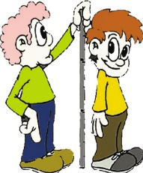  - يتدرّب على تحويل وحدات الطول  يحل التقويم 02  - 150cm=15dm=1.5mm=1500mm  - طولي (أقل - أكبر - يساوي) طول علي

